№ | Наименование | Количество | Визуализация
1 | Стул серый, хромированный, прозрачный/серый "ТОБИАС" | 15 прозрачный/15 серый | 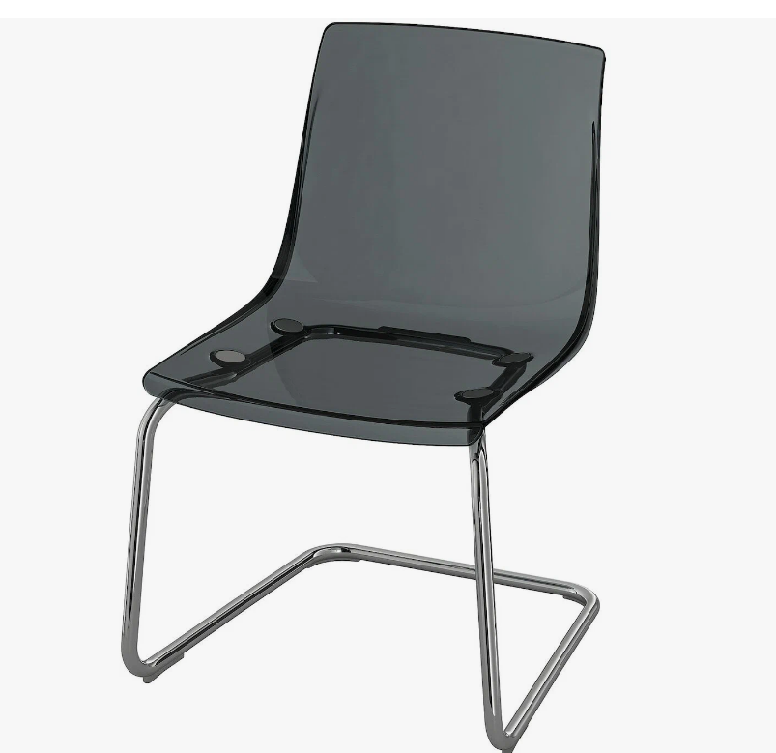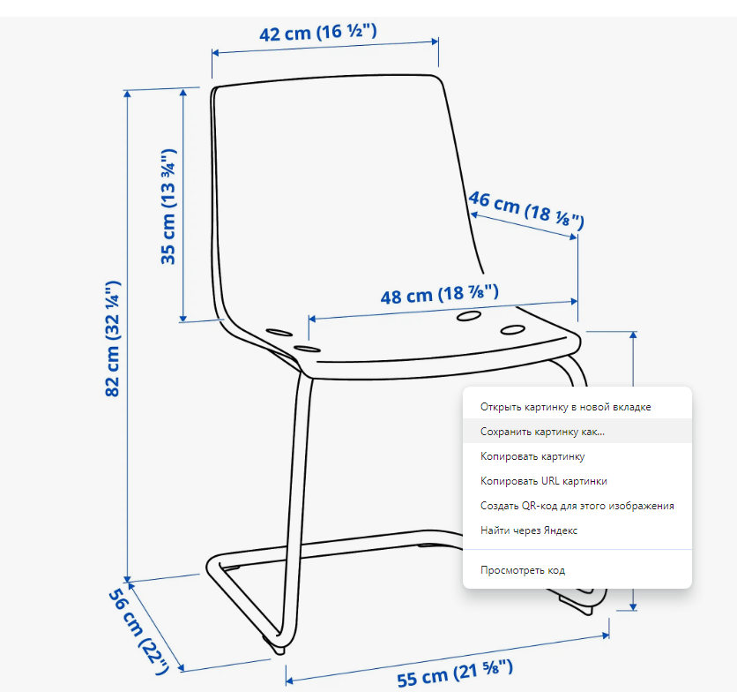
2 | Диван "CHAIRMAN ВАРНА" двухместный. Цвет синий. Материал обивки:  кож.зам. | 9 | 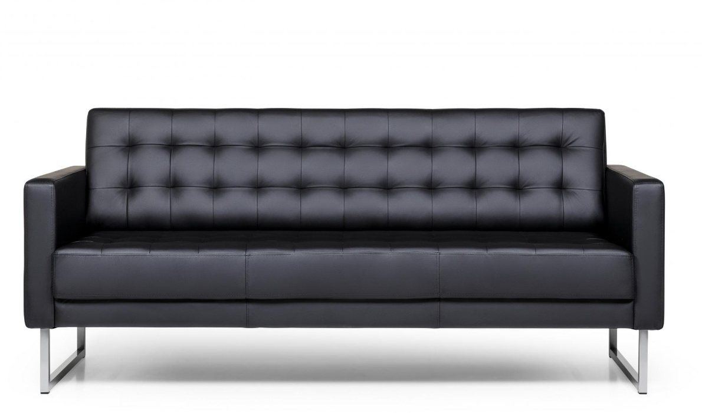
3 | Стул Сильвия цвет синий. Материал обивки:  кож.зам. | 82 | 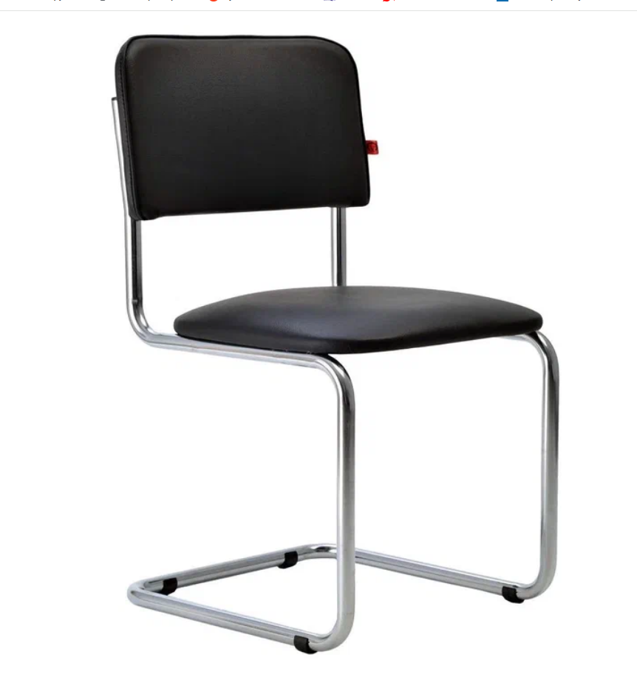
4 | Офисное кресло "Бюрократ" компьютерное CH-607/BLACK | 38 | 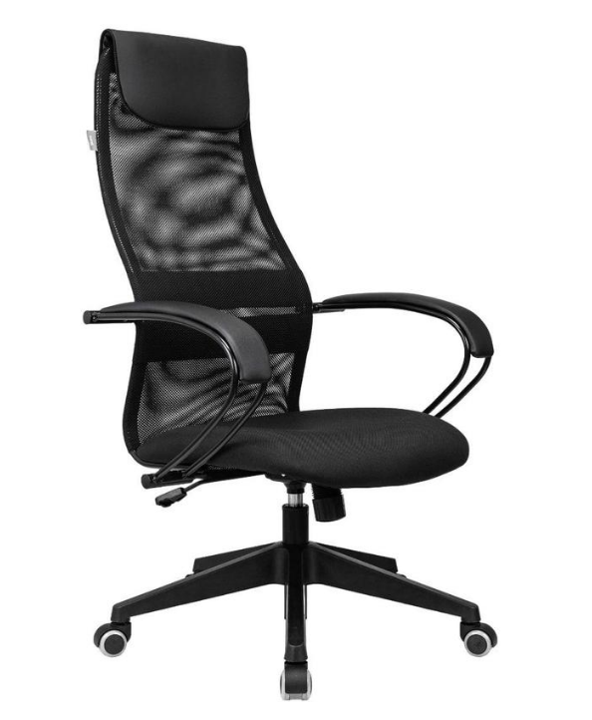
5 | Кресло для руководителя "Samurai Black Edition" | 3 | 